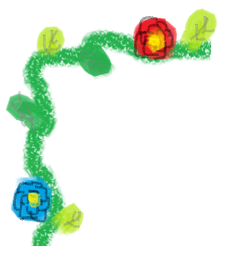

8월

|  |  |  |  |  |  |  |
| --- | --- | --- | --- | --- | --- | --- |
| 일 | 월 | 화 | 수 | 목 | 금 | 토 |
|  |  |  | 1 | 2 | 3 | 4 |
| 5 | 6 | 7 | 8 | 9 | 10  Kis-My-Ft2  ☆7th☆ | 11 |
| 12 | 13 | 14 | 15 | 16 | 17 | 18 |
| 19 | 20 | 21 | 22 | 23 | 24 | 25 |
| 26 | 27 | 28 | 29 | 30 | 31 | 1 |